

**SPESIFIKASI KEBUTUHAN PERANGKAT LUNAK**

**Wara Wiri Tour Website**

untuk:

PT. HAMID JAYA ABADI

Dipersiapkan oleh:

Geizka Rozilia Ruicosta 119140114

Rauli Sipakkar 120140001

Devi Kurnia 120140060

Dewi Anggraini 120140149

Cristian 120140056

Joy Arta Br Sitinjak 120140101

Dandy Arkandhiya Putra 120140203

Program Studi Teknik Informatika

Institut Teknologi Sumatera

Jl. Terusan Ryacudu, Lampung 35365

|  | **Program Studi**  **Teknik Informatika**  **JTEIF - ITERA** | **Nomor Dokumen** | | **Halaman** |
| --- | --- | --- | --- | --- |
| ***GL01-SKPL*** | |  |
| **Revisi** | *<nomor revisi>* | *Tgl: 06 Oktober 2023* |

**DAFTAR PERUBAHAN**

| **Revisi** | **Deskripsi** |
| --- | --- |
| **A** |  |
| **B** |  |
| **C** |  |
| **D** |  |
| **E** |  |
| **F** |  |
| **G** |  |

| INDEX  TGL | - | A | B | C | D | E | F | G |
| --- | --- | --- | --- | --- | --- | --- | --- | --- |
| Ditulis oleh |  |  |  |  |  |  |  |  |
| Diperiksa oleh |  |  |  |  |  |  |  |  |
| Disetujui oleh |  |  |  |  |  |  |  |  |

**Daftar Halaman Perubahan**

| **Halaman** | **Revisi** | **Halaman** | **Revisi** |
| --- | --- | --- | --- |
|  |  |  |  |

**Daftar Isi**

**1. Pendahuluan 6**

1.1 Tujuan Penulisan Dokumen 7

1.2 Lingkup Masalah 7

1.3 Definisi, Istilah dan Singkatan 7

1.4 Aturan Penomoran 7

1.5 Referensi 8

1.6 Deskripsi umum Dokumen (Ikhtisar) 8

**2 Deskripsi Umum Perangkat Lunak 8**

2.1 Deskripsi Umum Sistem 8

2.2 Karakteristik Pengguna 8

2.3 Batasan 9

2.4 Lingkungan Operasi 9

**3 Deskripsi Kebutuhan 9**

3.1 Kebutuhan Antarmuka Eksternal 10

3.1.1 Antarmuka pemakai 10

3.1.2 Antarmuka Perangkat Keras 10

3.1.3 Antarmuka Perangkat Lunak 10

3.1.4 Antarmuka Komunikasi 10

3.2 Kebutuhan Fungsional 11

3.2.1 Diagram Konteks 11

3.2.2 Data Flow Diagram 12

3.2.3 Diagram Activity 12

3.2.4 Spesifikasi Proses (P-SPEC) 14

3.2.4.2 PSPEC Proses Mengelola Informasi Website 15

3.2.5 Data Store 16

3.3 ER Diagram 16

3.4 Batasan Perancangan 17

3.5 Kerunutan (traceability) 17

3.5.1 Kebutuhan Fungsional vs Proses 17

3.5.2 Data Store vs Entity Relation 17

3.6 Ringkasan Kebutuhan 17

3.6.1 Kebutuhan Fungsional 17

3.6.2 Kebutuhan Non Fungsional 18

# **1. Pendahuluan**

## ***Tujuan Penulisan Dokumen***

Dokumen Spesifikasi Kebutuhan Perangkat Lunak ini ditujukan untuk memberikan penjelasan mengenai Spesifikasi Kebutuhan Perangkat Lunak yang akan dibangun baik berupa gambaran umum maupun penjelasan detail dan menyeluruh tentang sistem informasi penyedia jasa layanan tour dan travel yang diberi nama website Wara Wiri Travel dengan tujuan memudahkan pengguna dalam mengingat nama website ini. Pengembangan perangkat lunak ini berbasis web dimana dimulai dari proses requirement, analisis, implementasi hingga testing. Dokumen ini dibuat sebagai acuan bagi pihak terkait yaitu pengembang dan pengguna. Untuk pengembang dokumen ini digunakan sebagai acuan dalam pembuatan perangkat lunak sedangkan bagi pengguna dokumen ini digunakan untuk mencatat semua spesifikasi kebutuhan yang akan dibutuhkan nanti oleh pengguna Adapun proyek ini ditujukan kepada seluruh traveler maupun Masyarakat Indonesia sebagai sarana pemesanan transportasi serta informasi seputar wahana wisata budaya di Indonesia.

## ***Lingkup Masalah***

1. Wara Wiri Travel membantu pengguna dalam beberapa hal seperti perencanaan destinasi atau tour, waktu perjalanan destinasi, lokasi destinasi, manajemen biaya.

2. Wara Wiri Travel akan membantu seluruh pengguna baik dalam dan luar negeri untuk melakukan perjalanan destinasi utamanya untuk destinasi domestik untuk mengenal budaya di wilayah Indonesia.

## ***Definisi, Istilah dan Singkatan***

SKPL : Spesifikasi Kebutuhan Perangkat Lunak

SRS : Software Requirement Specification

IEEE : The Institute of Electrical and Electronics Engineers

ANSI : American National Standard Institution

Std : Standard

Definisi dari istilah yang akan digunakan pada dokumen ini dibuat berdasarkan hasil terjemahan dari IEEE Std 610.12-1990.

## ***Aturan Penomoran***

Aturan penomoran dokumen ini adalah dengan format **Program Studi Teknik Informatika GL01-SKPL-<revisi> Halaman x/ dari** y **halaman**

## ***Referensi***

1. IEEE Std. 830-1993, IEEE Recommended Practice for Software Requirement Specifications.
2. IEEE Std. 610.12-1990, IEEE Standard Glossary of Software Engineering Terminology (ANSI).
3. Jurusan Teknik Informatika – Institut Teknologi Sumatera Spesifikasi Kebutuhan Perangkat Lunak Mata Kuliah DRPL.

## ***Deskripsi umum Dokumen (Ikhtisar)***

Dokumen Spesifikasi Kebutuhan Perangkat Lunak ini terdiri dari 3 bab yang terdiri dari

**1. Pendahuluan**

1.1 Tujuan Penulisan Dokumen

1.2 Lingkup Masalah

1.3 Definisi, Istilah dan Singkatan

1.4 Aturan Penomoran

1.5 Referensi

1.6 Deskripsi umum Dokumen (Ikhtisar)

**2 Deskripsi Umum Perangkat Lunak**

**3 Deskripsi Kebutuhan**

# **Deskripsi Umum Perangkat Lunak**

## ***Deskripsi Umum Sistem***

Sistem pada SKPL (Spesifikasi Kebutuhan Perangkat Lunak) untuk website Wara Wiri yang menawarkan pemesanan paket tour destinasi di Indonesia dirancang untuk memberikan pengguna pengalaman yang intuitif dan efisien. Melalui antarmuka yang responsif, pengguna dapat dengan mudah menjelajahi berbagai paket tour, memilih destinasi, dan melakukan pemesanan secara online. Adapun orang yang berhubungan dengan perangkat lunak ini adalah petugas operator(Administrator) dan juga user. Fitur pencarian yang memungkinkan pengguna untuk menyesuaikan preferensi mereka. Sistem juga mencakup manajemen akun pengguna, ulasan destinasi, notifikasi pemesanan, dan analisis data untuk memahami kebutuhan pelanggan dan meningkatkan kualitas layanan. Dengan fokus pada keamanan data dan privasi pengguna, website ini diharapkan memberikan pengalaman wisata yang menyenangkan dan tanpa hambatan.

## ***Karakteristik Pengguna***

Dalam rancangan ini karakteristik masing-masing user sebagai berikut :

| **Kategori Pengguna** | **Hak Akses ke aplikasi** |
| --- | --- |
| Admin | Admin mempunyai hak akses untuk mengunggah berbagai paket serta artikel mengenai destinasi atau paket tour yang ditawarkan |
| User | Mempunyai akses untuk melihat paket yang disediakan untuk dapat membaca dan memesan paket tersebut |

## ***Batasan***

Batasan proyek Website Wara Wiri Travel dalam dokumen ini adalah:

1. Sistem dibuat menggunakan Bahasa pemrograman JavaScript
2. Sistem pembayaran tidak dilakukan di dalam website namun diarahkan langsung kepada pihak admin instansi

## ***Lingkungan Operasi***

Aplikasi Client server ini akan berfungsi dengan spesifikasi :

IDE : Visual Studio code

OS : windows

DBMS : Fire base

# **Deskripsi Kebutuhan**

## ***Kebutuhan Antarmuka Eksternal***

Kebutuhan antarmuka eksternal untuk Sistem Informasi Website Wara Wiri Travel terdiri dari antar muka perangkat keras , antarmuka perangkat lunak, dan antarmuka komunikasi

### **Antarmuka pemakai**

Aplikasi ini menggunakan antarmuka berbasis web. Pengguna dapat mengakses melalui web browser. Jika pengguna menggunakan pc maka pengguna mengoperasikan menggunakan keyboard atau mouse. Jika pengguna mengoperasikan melalui mobile-phone, pengguna dapat mengoperasikannya sesuai dengan fitur pada mobile phone tersebut.

### **Antarmuka Perangkat Keras**

Perangkat keras yang digunakan dalam Sistem Informasi Website Wara Wiri Travel adalah :

1. PC
2. Laptop
3. Mobile -phone
4. Server
5. Koneksi internet

### **Antarmuka Perangkat Lunak**

Perangkat lunak ini dibuat menggunakan IDE Visual Studio Code, menggunakan bahasa HTML, CSS, dan JS sebagai bahasa pemrogramannya. Sedangkan untuk databasenya menggunakan Firebase.

### **Antarmuka Komunikasi**

Sistem ini akan berkomunikasi dengan admin dan pengguna melalui server yang ada. Antarmuka komunikasi yang diterapkan dalam aplikasi berbasis layanan web ini adalah metode *client-server*. Metode komunikasi ini menggunakan jaringan intranet dan protocol TCP/IP**.**

## ***Kebutuhan Fungsional***

Berikut adalah kebutuhan Fungsional dari Website Wara Wiri Travel :

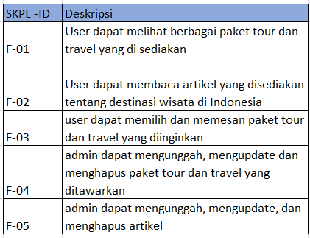

### **Diagram Konteks**

| **Gambar 1 Diagram Konteks** |
| --- |

### 

### **Data Flow Diagram**

| **Gambar 2 DFD Level 1** |
| --- |

### 

### **Diagram Activity**

Diagram Activity untuk Admin

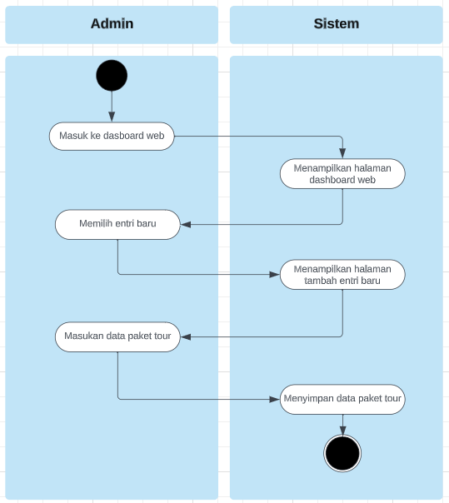

Diagram activity untuk pengguna

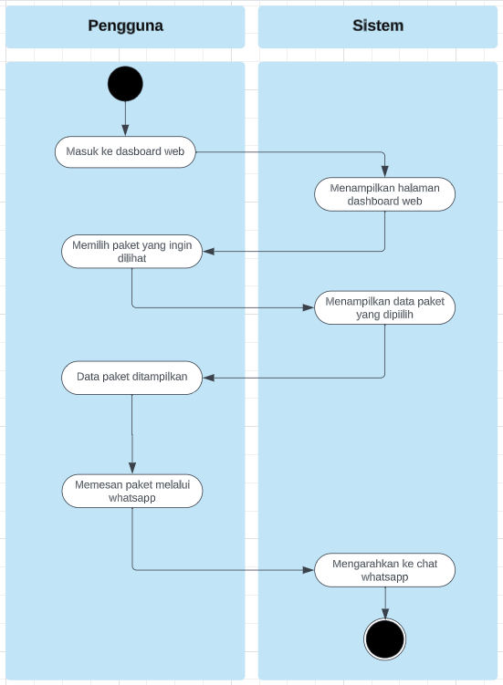

### **Spesifikasi Proses (P-SPEC)**

* + - 1. **PSPEC P1: Login Admin**

| **PSPEC 1.1 - Register Data Admin**  **Input:**  Username: data in  Password: data in  **Output:**  Username: data out  Password: data out  **Body:**  Dilakukan pendaftaran menggunakan username dan password akun administrator untuk mengakses fitur admin yang telah ditentukan pada sebelumnya, sesuai dengan kepentingan pemakai dari platform ini. |
| --- |
| **PSPEC 1.2 - Validasi Admin:**  **Input:**  Data akun: data in  Info akun: data in  **Output:**  Validasi gagal: data out  Validasi berhasil: data out  **Body:**  Memeriksa username dan password untuk Login Admin. Jika data cocok maka validasi akun akan berhasil. Namun jika salah atau tidak sesuai maka validasi akun akan gagal. |

#### **PSPEC Proses Mengelola Informasi Website**

| **PSPEC 2.1 - Menerima Data**  **Input:**  Data paket tour: data in  **Output:**  Data paket tour : data out  **Body:**  Tersedia berbagai paket tour yang ditawarkan pada website, visitor dapat memilih dan melakukan pemesanan paket tersebut. |
| --- |
| **PSPEC 2.2—Proses Pengelolaan Informasi**  **Input:**  Data artikel : data in  **Output:**  Data artikel : data out  **Body:**  Data seputar paket tour travel diinputkan oleh administrator dalam bentuk detail dan rincian dari paket tersebut beserta harganya, paket yang tersedia dapat dilihat dan kemudian dipesan oleh user melalui Whatsapp yang dicantumkan pada Kontak Website. |

### **Data Store**

| **NAMA** | **DESKRIPSI** |
| --- | --- |
| **INPUTAN** | * Username dan Password Admin * Data Paket Baru * Data Artikel Baru |
| **OUTPUT** | * Paket Tour * Artikel Travel |
| **KETERANGAN** | Diberikan sebuah inputan berupa data informasi akun yang nantinya akan divalidasi terlebih dahulu untuk mendapatkan akses admin. Admin dapat memasukan paket dan/atau artikel baru ke dalam website melalui form yang disediakan pada website. Visitor dan admin dapat melihat list paket dan/atau artikel yang terdapat pada website. |

## **ER Diagram**

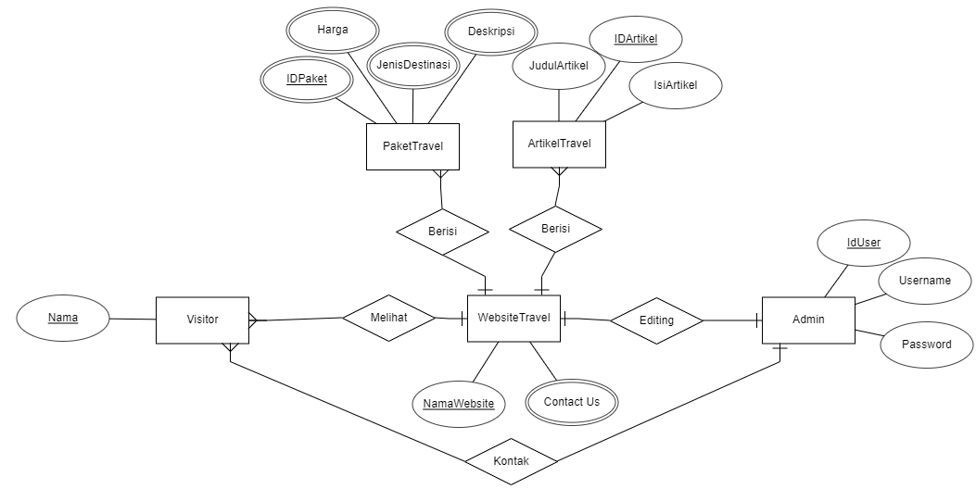

## **Batasan Perancangan**

Sistem Dirancang dalam bentuk website yang dapat diakses menggunakan sebuah web browser. Sehingga program hanya dapat diakses menggunakan web browser.

## **Kerunutan (traceability)**

### **Kebutuhan Fungsional vs Proses**

| **ID Kebutuhan Fungsional** | **Nomor Proses pada DFD** |
| --- | --- |
| F-01 | 2,5 |
| F-02 | 1,5 |
| F-03 |  |
| F-04 | 4 |
| F-05 | 4 |

### **Data Store vs Entity Relation**

| **Data Store** | **Entity** | **Relasi** |
| --- | --- | --- |
| Akun_Admin | Admin |  |
| Data_paket | Admin,Visitor,Website | Melihat, Editing, Menampilkan |
| Data_Artikel | Admin,Visitor,Website | Melihat, Editing, Menampilkan |

## **Ringkasan Kebutuhan**

Bab ini berisi ringkasan semua kebutuhan. Kebutuhan ini mencerminkan semua hal yang harus dipenuhi, dan nantinya akan menjadi arahan untuk tahapan testing, karena pada dasarnya, semua kebutuhan harus dapat dites supaya dapat dibuktikan dipenuhi. Dibagi menjadi dua bagian: fungsional dan non fungsional. Proyek harus diselesaikan selambat-lambatnya pada tanggal 24 November 2023. Tim tidak akan menyediakan dukungan secara finansial, namun bersedia untuk beradaptasi terkait pengembangan berdasarkan finansial.

### **Kebutuhan Fungsional**

**

### **Kebutuhan Non Fungsional**

